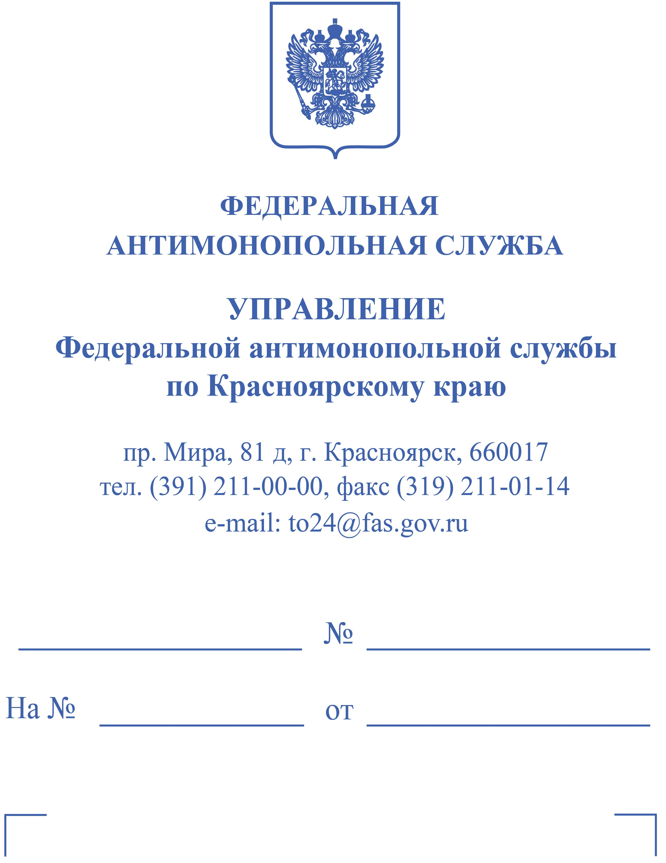
ООО «ЭЛМАС»

ул. Рахимова, 21, Казань, 420006 elmas2003@inbox.ru

КГБУЗ «Лесосибирская межрайонная больница»
ул. Победы, 46, г.Лесосибирск, Красноярский край, 662544 lescgb@yandex.ru; zakupkilesmb@yandex.ru

АО «Сбербанк-АСТ»
пер. Большой Савинский, д. 12, стр. 9 г. Москва, 119435 info@sberbank-ast.ru

Извещение № 0319300076423000260

Решение №024/06/106-1133/2023
28 апреля 2023 года г. Красноярск

Комиссия Красноярского УФАС России по контролю в сфере закупок в составе: Председатель – Временно исполняющий обязанности руководителя управления М.А. Дударева, члены Комиссии – заместитель начальника отдела М.А. Грицай, главный специалист-эксперт Е.О. Хорышев (далее – Комиссия), рассмотрев жалобу Общества с ограниченной ответственностью «ЭЛМАС» (далее – Податель жалобы) на действия Краевого государственного бюджетного учреждения здравоохранения «Лесосибирская межрайонная больница» (далее – Заказчик) при определении поставщика (подрядчика, исполнителя) путем проведения электронного аукциона «Поставка шовного материала» с извещением №0319300076423000260 (далее – Электронный аукцион), размещенного на электронной площадке Акционерного общества «Сбербанк-АСТ» (далее – Оператор электронной площадки), установила следующее.
В адрес Красноярского УФАС России поступила жалоба на действия субъектов контроля при проведении Электронного аукциона.
Существо жалобы: несоответствие извещения требованиям Федерального закона от 05.04.2013 № 44-ФЗ «О контрактной системе в сфере закупок товаров, работ, услуг для обеспечения государственных и муниципальных нужд» (далее – Закон о контрактной системе).
Жалоба подана в Красноярское УФАС России в срок, установленный частью 2 статьи 105 Закона о контрактной системе, соответствовала требованиям статьи 105 указанного закона, в связи с чем принята к рассмотрению.
В адрес Заказчика, Подателя жалобы, Оператора электронной площадки были направлены уведомления о содержании жалобы с информацией о месте и времени рассмотрения жалобы.
Рассмотрение жалобы по существу было проведено в отсутствие представителей
Заказчика, Подателя жалобы.
Из доводов жалобы следует, что описанию объекта закупки соответствует товар единственного производителя, что нарушает требования законодательства о контрактной системе.
Рассмотрев существо жалобы, документы и сведения, представленные сторонами и размещенные на официальном сайте единой информационной системы в сфере закупок информационно-телекоммуникационной сети Интернет (далее – ЕИС), проведя внеплановую проверку определения поставщика (подрядчика, исполнителя) на предмет соответствия требованиям законодательства Российской Федерации о контрактной системе в сфере закупок товаров, работ, услуг для государственных и муниципальных нужд, Комиссия установила следующие обстоятельства.
В связи с возникшей у Заказчика потребностью субъектами контроля были совершены действия по определению поставщика (подрядчика, исполнителя) путем проведения Электронного аукциона.
Пункт 1 части 2 статьи 42 устанавливает, что извещение об осуществлении закупки, если иное не предусмотрено Законом о контрактной системе, должно содержать описание объекта закупки в соответствии со статьей 33 Закона о контрактной системе.
Пункт 1 части 1 статьи 33 Закона о контрактной системе устанавливает, что в описании объекта закупки указываются функциональные, технические и качественные характеристики, эксплуатационные характеристики объекта закупки (при необходимости).
Пункт 2 части 1 статьи 33 Закона о контрактной системе устанавливает, что при составлении описания объекта закупки надлежит использовать показатели, требования, условные обозначения и терминологию, касающихся технических характеристик, функциональных характеристик (потребительских свойств) товара, работы, услуги и качественных характеристик объекта закупки, которые предусмотрены техническими регламентами, принятыми в соответствии с законодательством Российской Федерации о техническом регулировании, документами, разрабатываемыми и применяемыми в национальной системе стандартизации, принятыми в соответствии с законодательством Российской Федерации о стандартизации, иных требований, связанных с определением соответствия поставляемого товара, выполняемой работы, оказываемой услуги потребностям заказчика.
Часть 2 статьи 33 Закона о контрактной системе устанавливает, что описание объекта закупки в соответствии с требованиями, указанными в части 1 статьи 33 Закона о контрактной системе, должно содержать показатели, позволяющие определить соответствие закупаемых товара, работы, услуги установленным заказчиком требованиям, при этом указываются максимальные и (или) минимальные значения таких показателей и (или) значения показателей, которые не могут изменяться.
Проанализировав описание объекта закупки, Комиссия установила, что по оспариваемым Подателем жалобы позициям № 2 и № 3 описания объекта закупки потребностью Заказчика является поставка товаров:
По позиции №2 — товар «Нить хирургическая синтетическая монофиламентная рассасывающаяся» с характеристикой «Размер нити USP1 метрический размер 4 длина нити не менее 75см игла 40мм колющая 1/2»;
По позиции №3 — товар «Нить хирургическая синтетическая монофиламентная рассасывающаяся» с характеристикой «Размер нити USP1 метрический размер 4 длина нити не менее 150см, без иглы».
Из довода жалобы следует, что указанным характеристикам соответствует лишь товар марки «Десмосин» производителя «НПО «Биополимер», который не поставляется на территорию Российской Федерации в связи с проведением специальной военной операции.
Из письменных пояснений Заказчика следует, что указанные характеристики хирургических нитей установлены с целью экономии шовного материала, поскольку нити с характеристикой «Размер нити USP1 метрический размер 4 длина нити не менее 75см игла 40мм колющая 1/2» позволяют производить сшивание небольших ран одиночными швами без необходимости вскрытия второго набора, а нити с характеристикой «Размер нити USP1 метрический размер 4 длина нити не менее 150см, без иглы» позволяют накладывать непрерывные швы без необходимости без необходимости вскрытия второго набора.
Также в материалы жалобы представлено письмо исх.№ 167 от 25.04.2023 от ООО «Биорей», из которого следует, что шовный материал производителя «НПО «Биополимер» ввозится на территорию Российской Федерации и присутствует в достаточном количестве на складах ООО «Биорей», ввиду чего Комиссия не может согласиться с доводом Подателя жалобы о том, что товар марки «Десмосин» производителя «НПО «Биополимер» не поставляется на территорию Российской Федерации, поскольку доказательств указанного в материалы жалобы не представлено.
Проанализировав представленный в материалы жалобы Подателем жалобы каталог «Шовные материалы, сетчатые имплантаты и гемостатики» товаров производителя «В. Braun Surgical S. A.», Комиссия установила, что в указанном каталоге присутствует товар с каталожным номером C0025083, а именно нить «Monosyn Quick» с размером нити USP1 метрический размер 4 длина нити 90см игла 40мм колющая 1/2 окружности, которая соответствует позиции №2 описания объекта закупки.
При этом Подателем жалобы указывается, что товары с характеристикой «Размер нити USP1 метрический размер 4 длина нити не менее 150см, без иглы» производителем «В. Braun Surgical S. A.» согласно указанному каталогу не выпускаются.
Из письменных пояснений Заказчика следует, что установленным в описании объекта закупки характеристикам также соответствует товар производителя «В. Braun Surgical S. A.» При этом в регистрационном удостоверении на медицинское изделие от 05 сентября 2016 года №ФСЗ2010/06563 на шовные материалы не указаны конкретные характеристики товара.
Комиссией установлено, что из инструкции на медицинское изделие к регистрационному удостоверению №ФСЗ2010/06563 также не следует что шовный материал «Monosyn Quick» реализуется исключительно в определенных метрических размерах с иглой в комплекте.
Каталог, на который ссылается Податель жалобы, является рекламной информацией, размещенной в сети «интернет» и не является достаточным доказательством того, что шовный материал «Monosyn Quick» не выпускается в требуемых Заказчику характеристиках в части длинны и наличия игл. Иных доказательств Подателем жалобы не представлено. При этом из вышеуказанного каталога также усматривается, что производитель «В. Braun Surgical S. A.» отпускает шовные материалы в виде лигатур (нить в отрезках), катушек нитей.
Также из письма от 24.04.2023 от исх.№126 ООО «ИнПрофи» следует, что шовные материалы производителя «В. Braun Surgical S. A.» торговой марки «Monosyn Quick» присутствуют на складе ООО «ИнПрофи».
Таким образом, у Комиссии не имеется достаточных доказательств того, что производитель «В. Braun Surgical S. A.» не производит шовные материалы отвечающие потребности Заказчика.
Вместе с тем Комиссия отмечает, что Подателем жалобы не представлены доказательства отсутствия у него возможности осуществить поставку товара производителя «НПО «Биополимер».
Кроме того, отсутствие у каких-либо лиц, заинтересованных в заключении контракта, возможности поставить товар, соответствующий потребностям заказчика, не свидетельствует о нарушении заказчиком прав этих лиц, а также об ограничении заказчиком числа участников закупки. Указанный вывод также следует из решения Арбитражного суда Красноярского края по делу № А33-81/2022.
Более того, только при закупке товара, отвечающего в полной мере потребности заказчика возможно достижение принципа эффективности и результативности закупки (статья 12 Закона о контрактной системе), что в том числе существенно отражается на качестве предоставляемых заказчиком медицинских услугах.
На основании изложенного довод Подателя жалобы не находит своего подтверждения.
Относительно довода о нарушении Заказчиком требований Федерального закона от 26.07.2006 № 135-ФЗ «О защите конкуренции» (далее - Закон о защите конкуренции), Комиссия указывает на следующее.
Закон о защите конкуренции не входит в систему законодательства о контрактной системе, в рамках которого подана и рассматривается настоящая жалоба.
Комиссия обращает внимание, что в случае если хозяйствующий субъект обладает доказательствами о наличии признаков нарушения Закона о защите конкуренции, то соответствующее обращение должно подаваться в соответствии с порядком, установленным данным законом, предусматривающим специальные сроки и полномочия антимонопольного органа при рассмотрении поступившего обращения.
На основании вышеизложенных обстоятельств, в результате рассмотрения жалобы по существу и проведения внеплановой проверки, руководствуясь частью 8 статьи 106 Закона о контрактной системе Комиссия Красноярского УФАС России решила признать жалобу ООО «Элмас» необоснованной.
Настоящее решение может быть обжаловано в арбитражный суд Красноярского края в течение трех месяцев со дня его принятия.

Председатель Комиссии М.А. Дударева

Члены Комиссии М.А. Грицай

Е.О. Хорышев

Исп. Хорышев Е.О.
тел.(391) 211-01-44

